**Mavzu 6. Ko‘priksimon va chorpoya kranlarining baraban,blok va polispastlari.**

**Reja: 1. Yuk barabanining tayyorlanish texnologiyasi.**

**2. Yuk barabanidan foydalanish taqiqlangan shartlar.**

**3. Bloklarga barabanni osish usullari.**

**4. Polispastlarning ishlatilishi va turlari.**

*Mexanizmlarda arqon o’rash uchun mo’ljallangan silindr shaklidagi detal baraban deyiladi.* Yuk barabani - kranlarning asosiy yig'ish elementlaridan biri bo’lib , kran mexanizmining tortish arqonini o'rash va yotqizish uchun mo'ljallangan. Kran barabanlari vintli ip va bir qatlamli o'rash bilan, shuningdek, uzun simi uchun muhim bo'lgan kesishsiz (silliq) va ko'p qatlamli o'rash bilan amalga oshiriladi.Barabanlar egiluvchan tortish elemenlarini (arqon yoki zanjir) o'rash uchun mo'ljallangan. Ular foydalanish sharoitiga ko’ra quyma cho’yandan (quyma) yoki po'latdan yasalgan bo’ladi. Arqon barabanlari yukni ushlab turadigan korpusni ko'taruvchi arqonini o'rash uchun ishlatiladi: Baraban po'lat valga o'rnatilgan ichi bo'sh quyma temir yoki po'lat silindr bo'lib, uning bir uchi reduktor qutisiga ulangan, ikkinchi uchi podshipnikga o’rnatilgan. Barabanda yarim aylana shaklidagi spiralsimon ariqchalar o’yilgan bo’lib yukni ko’tarish vaqtida arqonlar shu ariqchalarga o’raladi.

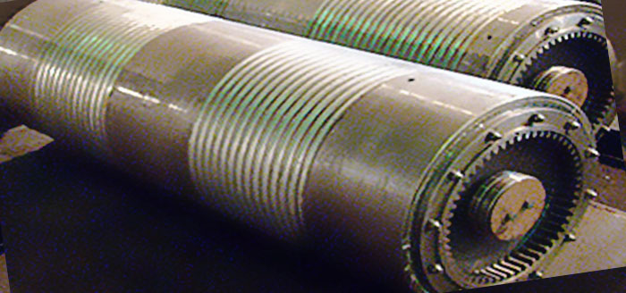

Arqonning muddatidan oldin ishdan chiqishini oldini olish uchun ariqchalar radiusi uning radiusidan 5% ga oshiqroq bo’lishi kerak. Arqon barabanga qoziq, siqish panjaralari va murvatlar bilan mahkamlanadi. Arqon barabanga ishonchli mahkamlangan bo'lishi kerak, ammo shunga qaramay, ilgakning tushirishda arqonni barabandan oxirigacha tushirishga yo'l qo'yilmaydi - arqonning kamida ikkita o’rami barabanda qolishi kerak. Bunga sabab yuklanishning kamroq qismi arqon o'rnatilgan joyga tushsin va katta qismi barabanning o'ziga tushishi uchun shunday qilinadi

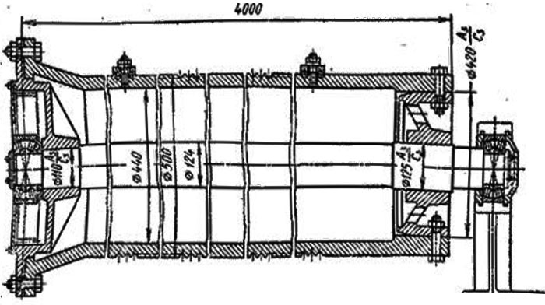

Silliq barabanlar konstruktiv sabablarga ko'ra arqonni barabanga ko'p qatlamli o'rash zarur bo'lgan hollarda, shuningdek, zanjirni barabanga o'rashda qo'llaniladi (3.12-rasm) Ariqchali va silliq barabanlar ko’p qatlamli arqonlar uchun mo’ljallangan bo’lib, arqonning o'rashida barabanning har ikki tomonida balandroq chiqib turgan gardishlari bo'lishi kerak. Arqonlar uchun barabanlarning gardishlari o'ralgan arqonning ustki qatlamidan kamida arqonning ikki diametrga teng bo’lgan, zanjirlar uchun esa kamida zanjirining kengligiga teng bo’lgan balandlikga chiqib turishi kerak.Barabanda yoriqlar paydo bo’lganda u foydalanishga yaroqsiz hisoblanadi.

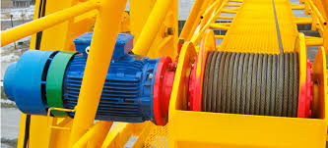

Baraban va ariqchalar orasiga silliq qism qo'yiladi. Ko'pgina hollarda, arqonning uchlari barabanning chetlarida mahkamlanadi. Shu bilan birga, barabandan tushayotgan arqon osmaning tashqi tomoniga qarab siljiydi va arqon barabanga o'ralganida, u chetidan o'rtasiga o’raladi

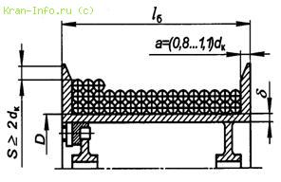3- 12 rasm

Barabanga biriktirilgan arqonning uchidagi halqa, shuningdek, halqalar, ilgaklar va boshqa qismlar bilan bog'langan halqasi arqonning bo'sh uchini o'rash, qisqichlarni o'rnatish orqali , yoki tasdiqlangan standartlarga muvofiq boshqa belgilangan usulda amalga oshirilishi kerak..

Baraban ustidagi arqonning uchi po'latdan yasalgan zarb qilingan, shtamplangan, quyma konussimon biriktirilishi mumkin. Payvandlangan vtulkalarga ruxsat berilmaydi. Vtulka korpuslarida arqon ishqalanishi mumkin bo'lgan o'tkir qirralar bo'lmasligi kerak.

Ariqchali barabanlardan foydalanish orqali , arqonni to'g'ri yotqizishni ta'minlash va arqon bilan baraban o'rtasidagi ta’sirni bosimini kamaytirishga erishish mumkin. Natijada arqonning xizmat qilish muddati oshadi. Barabanga o'ralgan arqonlar rulonlari bir xil diametrga ega bo’ladi.

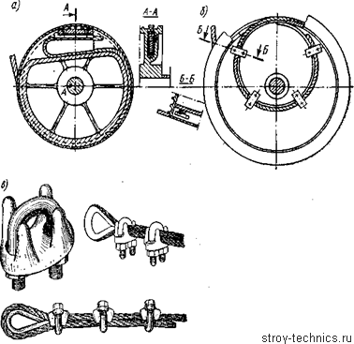

hisoblanadi. 2.30. Arqonni barabanga mahkamlash usullari: a - qoziq yordamida; b - siqish panjaralari orqali; v- qoziq tishli qisqich yordamida.

BK arqon barabanlari katalogi Jadvalda ko'rsatilgan. Buyurtma asosida diametri 1000, 1250, 1500, 2000, 2500, 2750, 3000, 3500 va 3750 mm boʻlgan yuk krani barabanlarini ishlab chiqarilishi mumkin.

Kranning ish sharoitlariga qarab, bloklar quyma temir yoki po'latdan yasalgan bo’ladi. Zamonaviy kranlarda bloklar sirpanish podshipniklarida aylanadi. Kranlarda nuqsonlari bo'lgan bloklardan foydalanishga yo'l qo'yilmaydi - yon tomonlari singan, yoriqlar, yeyilgan va boshqa nuqsonlar bo’lishi mumkin . Arqon tarmoqlari soniga qarab, barabandan blok ilgichlarni osib qo'yishning bir necha usullari mavjud. To'rtta tarmoqli polispastda (2.32-rasm, a) arqon tenglashtiruvchi blokdan o’tkaziladi, arqonning ikkala yarmi tenglashtiriladi, so'ngra bir uchi osma blokdan o'tkazib, barabanga mahkamlanadi. Arqonning ikkinchi uchi ikkinchi osma blokdan o'tadi va barabanga mahkamlanadi.

oltita tarmoqli polispastda (2.32-rasm, b) arqonning uchi polispastning ikkita pastki ishchi bloklari orasida joylashgan tenglashtiruvchi blokdan o'tkaziladi. Shundan so'ng, arqonlarning uchlari yuqoriga mahkamlangan qo’zg’almas bloklar ustiga tashlanadi, pastki bloklari orqali o'tadi va barabanga mahkamlanadi.

O'nta tarmoqli polispastda (2.32-rasm, s) arqonni osish quyidagi tarzda amalga oshiriladi: arqon polispastning harakatlanuvchi bloklari orasida joylashgan pastda joylashgan tenglashtiruvchi blokdan o'tkaziladi; uchlari yuqori mahkamlangan bloklar ustiga, keyin zanjirli ko'targichning harakatlanuvchi bloklari ostiga, ikkinchi yuqori bloklar orqali, keyin zanjirli ko'targichning pastki harakatlanuvchi bloklari orqali o’tkaziladi va arqonning oxirgi uchlari barabanga mahkamlanadi.

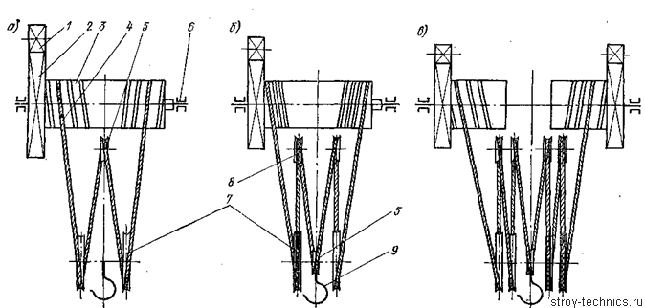

Rasm 2.32. Barabanlarga osilgan polispastlar

1 - kichik etaklovchi shesterna; 2 – baraban shesternasi; 3 - baraban; 4 boshoq; 7 - harakatlanuvchi bloklar; 9 - yuqori blok; 9 – ilgak.

Blok - aylana bo'ylab g'ildirak ko'rinishidagi oddiy mexanizm bo’lib , arqon yoki boshqa egiluvchan tortish jihozini o’tishi uchun mo’ljallangan.

Bloklar etaklovchi va yo’naltiruvchi turlarga bo'linadi. Etaklovchi bloklar burovchi momentni bir valdan ikkinchisiga o'tkazish uchun ishlatiladi, yo'naltiruvchi bloklar yuklarni ko'tarish va tushirishda zanjirlar va arqonlarning yo'nalishini o'zgartirish uchun ishlatiladi.

Kranlarni qurishda ishlatiladigan yo’naltiruvchi bloklar qo’zg’aluvchi va qo’zg’almas turlarga bo'linadi. Qo’zg’almas bloklar arqonning harakat yo'nalishini o'zgartirish uchun ishlatiladi. Harakatlanuvchi bloklar kuch yoki tezlikni oshirish uchun ishlatiladi.

Ikki tomonlama harakatlanuvchi blokdagi yukning og'irligi arqonning ikkita bo’lagi o'rtasida taqsimlanadi va yukni yukning og'irligining yarmiga teng kuch bilan ko'tarish mumkin bo’ladi

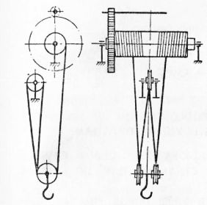

Bunday holda, barabanga o'rnatilgan arqonning bosib o'tadigan yo'li yuk bosib o'tgan yo'ldan ikki baravar ko'p bo'ladi. Bloklar yordamida kuch yoki tezlikdan yutish uchun bir nechta bloklar arqon birlashtiriladi va bunday qurilma polispast deb ataladi.

Polispast - bu arqon bilan bog’langan harakatlanuvchi va qo'zg'almas bloklar tizimidir . Bir nechta blokli polispastlar ishlatiladi. Bunda harakatlanuvchi va mahkamlangan bloklar, egiluvchan arqon bilan ketma-ket tutashtiriladi. Kuchga ega bo'lish uchun yuk harakatlanuvchi blokning ilgagiga osiladi, arqonning ikkinchi uchiga tortish kuchi ulanadi. Tezlikni oshirish uchun yuk arqonning bo'sh uchiga osiladi va harakatlanuvchi blokga tortish kuchi ulanadi. Kranlarda arqonlar soni to'rtta, oltita va sakkizta bo’lgan ikkitalangan polispastlar ishlatiladi

Polispastlar arqonlar soni bilan tavsiflanadi, ya'ni ko'tarilgan yukning og'irligi taqsimlanadigan arqon shoxlari sonining barabanga boradigan arqon shoxlari soniga nisbati. Misol uchun, rasmda ko'rsatilgan ikki zanjirli ko'targich. 4, ikkiga teng ko'plikka ega bo'ladi, chunki ko'tarilgan yukning og'irligi arqonning to'rtta shoxiga taqsimlanadi va barabanga boradigan novdalar soni ikkitadir. Ikki karrali polispast 4- rasmda ko'rsatilgan., ikkita ko'plikka ega bo'ladi, chunki ko'tarilgan yukning og'irligi arqonning to'rtta qismiga taqsimlanadi va barabanga boradigan arqonlar soni ikkitadir.

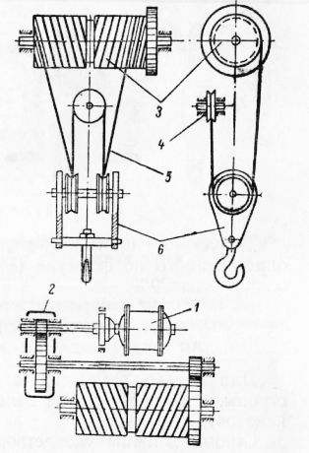

4- rasm. Kranni ko'tarish mexanizmining (polispast) kinematik diagrammasi:

1 - dvigatel; 2 - reduktor; 3 - baraban; 4 - tekislash bloki; 5 - arqon; 6 - ilgak